
Industrie
(Société Fluides Air Comprimé Services)
S.A.R.L. au Capital de 8 000,00 €
SIRET : 518 702 998 00023 R.C.S de Romans
FR 86518702998.

Société RICHARD PONTVERT 145, Rue Pascal
38140 - IZEAUX

Montrigaud, le 04 Décembre 2015

A l’attention de Mr Marc Antoine RICHARD

Objet : V/demande du mois passé, pour votre projet d’usine

Monsieur,

Nous vous remercions pour votre demande, et avons le plaisir de vous proposer nos meilleures conditions de prix, délai, financement éventuel, pour la fourniture du matériel déterminé, suivant votre cahier des charges, ci-après :

CAHIER DES CHARGES :

- Pour débit estimé, suite à l’AUDIT réalisée sur vos 2 sites actuels, de 90 m3/h à 355 m3/h à 7,5 bars, en 1/8

- Facteur de service = 1/8 à 2/8 soit MAXI 4000H/An !

- Tension d’alimentation de 400Vtri

- Dépose des 2 locaux techniques actuels, et récupération du L18 en secours, ferraillage de tout le reste, conformément à nos entretiens
- Mise en place nouveau local technique avec un compresseur à vis de 37 kw et ses différents équipements, à vitesse variable et pression variable ( ET NON FIXE, meilleur retour sur investissement, voir plus bas) pour économie d’énergie, vous permettant une nette évolution, sans consommer plus, du fait de cette technologie
- Installation complète avec :
  - Nouvelle ligne électrique par vos soins
  - Nouvelle protection de tête dans armoire générale / vos soins
  - Sectionneur de proximité cadenassable, dans local technique par SFACS
  - Compresseur Neuf L37RS + Secours L18 + Cuve + Purge + Filtration avant et après sécheur + Sécheur + Bypass + Tuyauterie et plomberie + Manchons de dilatation + Traitement des condensats + réseau secondaire + Electricité et mise en conformité + Mo et déplacement
  - 2 Formules proposées :

  - I – GARANTIE TOTALE BRIS DE MACHINE et Installation « 6 ANS PD, et MAIN D’ŒUVRE », + PRET GRATUIT dans les 2 Heures de compresseur à vis

- Coût maîtrisé, lissé sur la durée de l’engagement
- Un loyer mensuel intégrant TOUT (machine – installation –….)
- Garantie totale (BRIS machine, installation, )
- Prêt gratuit de compresseur en cas de panne
- Pas d’avance de TVA, pas de frais de dossier
- Economie d’impôt
- Economie de trésorerie
      - Accessibilité à la propriété !

  - II- Ou en 3 fois sans frais et toujours en garantie 6 ans ou 44000 H ( pd, hors consommables, MO la 1ère année, contrat fabriquant ci-joint) + PRET GRATUIT dans les 2 Heures de compresseur à vis et sans maintenance

PRIME aux économies d’énergie, CEE, chiffrée et reversée dans les 2 mois suivant les travaux !

ASSURANCE DECENALLE

Solution en vitesse variable COMPAIR et prime aux économies d’énergie

*********************************************

NOTRE SOLUTION détaillant la liste des différents matériels nécessaires au bon fonctionnement de l’installation, de la fabrication de l’air comprimé (à vos conditions de service) dans le local technique, à l’utilisation de celui-ci, soit :

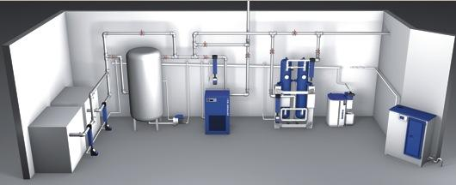

Principe : Dépose des « matériels existants et repose de toute la solution ‘’NEUF’’, avec en secours le L18 qui sera piloté par le L37RS, plomberie inox en diam 35 et tous accessoires prévus

I – COMPRESSEUR A VIS COMPAIR L37 RS 5-13Bars A VITESSE et PRESSION VARIABLES (le meilleur rendement du marché à cette puissance !)
. Puissance : 37kw
. Tension : 400 volts tri
. Plage de Débit : 0/80 m3/h à 410 m3/h
. Plage de Pression : 5 à 13 bars
. Plage de vitesses : de 800 à 3600 trs /mn
. Niveau sonore : 67 dba
. 3 programmes de régulation

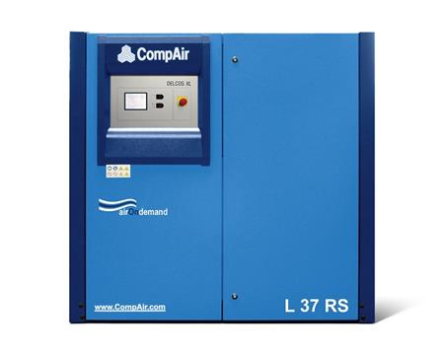

. Gestion des micro-coupures illimitée sans avoir à se déplacer pour ré enclencher le système (Brevet Compair)

. Carte DELCOS XL avec :
Possibilité de gestion à distance
6 entrées et sorties
Timer

. Très basse vitesse rotation des vis (Brevet Compair)
. Système compensation efforts sur jeu de vis portant la durée des roulements de 40 à 50000h

. Economie sur coûts énergétiques, possibilité d’audit GRATUIT,

* 1500 € dès la première année et 10120 € sur 5 ans !

* voir estimatif bilan actuel et futur, ci-après !

. Vitesse régulée afin de coller au débit demandé

Elimine les temps de marche à vide lors des périodes de faible consommation
Elimine l’élévation artificielle de la pression
Démarrage en douceur sans aucun pic d’intensité

. Diamètre de rac. G 1 ½ ‘’mâle
. Livré capoté, insonorisé avec son plein d’huile
. Côtes hors tout : 1720 x larg 920 x haut 1700 mm
. Poids : 952 kgs

II- BILAN ESTIMATIF Actuel de vos consommations avec projection sur 5 ans, considérant vos 2 sites actuels et le « L18 + L’ALMIG totalisant un débit total de 355 m/h pour 54 KW absorbés , les 2 autres ‘’atlas et cyclon’’ ne tournent qu’à 0,5 %, soit négligeables » :

- Voir capture, page suivante, ‘’tableur excel AUDIT ‘’ avec estimations, comparées à un L37RS, vous apportant 20 % de plus de débit sans consommer plus !

Résultat AUDIT de SEPTEMBRE 2015 sur vos 2 sites ( voir les détails sur les audits joints) et ramené à un fonctionnement en 1/8

Pour l'ALMIG absorbant 30 KW mini !
 | KW à CMP 0,10 € et hausse de 12 % / an
1 683,36 € | Année 1
1 935,86 € | Année 2
2 226,24 € | Année 3
2 560,18 € | Année 4
2 944,21 € | Année 5
11 349,86 € | Total consommé estimé
Pour le L18 absorbant 24 kw !
1 929,77 € | Année 1
2 219,24 € | Année 2
2 552,12 € | Année 3
2 934,94 € | Année 4
3 375,18 € | Année 5
13 011,25 € | Total consommé estimé
Total 1 ère année | 3 613 €
Total 5 années | 24361
Total absorbé : 54 kw !pour 355 m3/h maxi
Avec L37RS 410 m3/H 20% débit en sus, à 22% de taux charge actuel lissé
48 kw x 0,10 € x 8h x 250 jrs x 22% |  | 2 112 € |  | Année 1
 |  | 2 429 € |  | Année 2
 |  | 2 793 € |  | Année 3
 |  | 3 212 € |  | Année 4
 |  | 3 694 € |  | Année 5
 |  | 14 240 € |  | Total consommé estimé

III – Une CUVE VERTICALE GALVANISEE DE 1000 LITRES
Equipée de ses organes standards de sécurité

IV – PREFILTRATION DE PROTECTION SECHEUR, ref. BEA700RB surdimensionnée pour évolution ultérieure !
. Débit traité : de 700 à 850 m3/h traités à 1µ
. Avec indicateur de saturation
. Raccordement : 1 1/2 ″ gaz
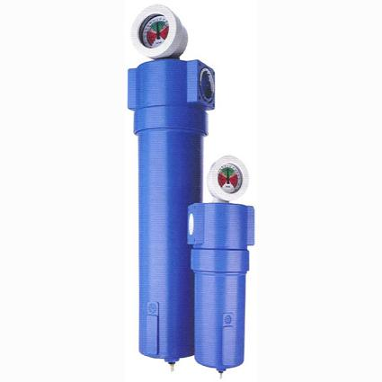

V – CIRCUIT BY PASS TOUT EQUIPE VANNES D. 35/42 + TUYAUTERIE INOX sertie

( aucun flexible ) et permettant toute intervention, sans arrêt de production !

VI – UN SECHEUR OMI, ref. ED480 avec nouvelle technologie de double encapsulage, évitant tout fuite de gaz frigorifique, surdimensionné pour même raison
. Pour température ambiante de 0° à +55°c
. Brevet déposé
. Débit traité de 480 à 600 m3/h
. Avec purge capacitive à économie énergie

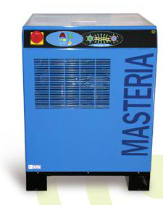

VII– UN SEPARATEUR DE CONDENSATS BEKO ref.Owamat 14
. Pour traiter l’ensemble des appareils du local technique sur un site non classé (art.742 de mars 1992, obligatoire au 01 01 96 )
. Capacité de traitement : 700/800m3/h

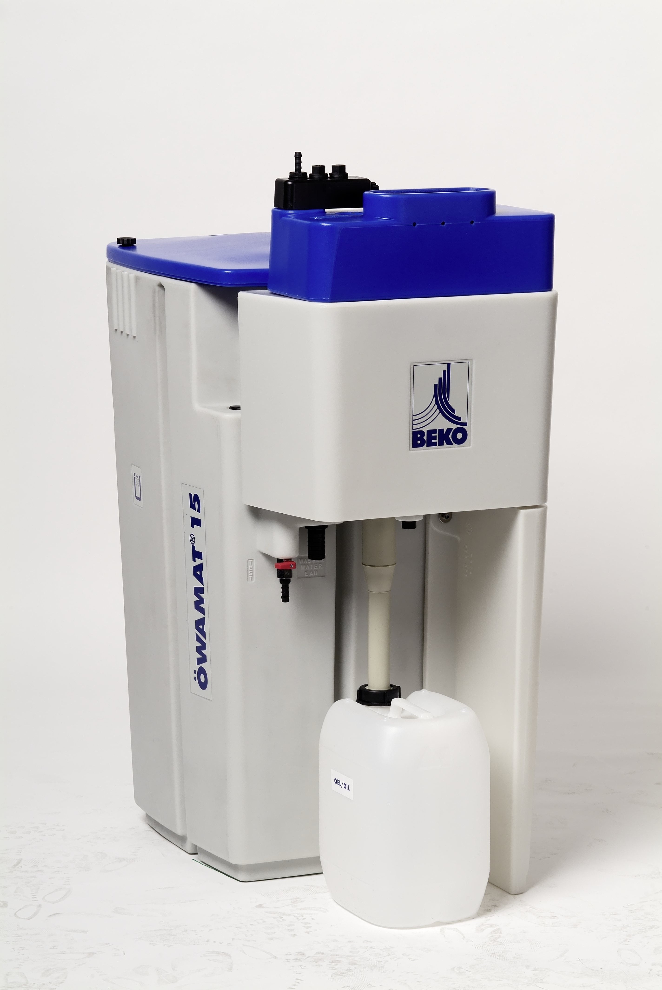

VIII – UN FILTRE SUBMICRONIQUE ref. BEA700 RA surdimensionné pour évolution ultérieure !
. Débit traité de 700 à 850 m3/h traités à 0,01µ

IX – LOT PRESTATIONS DE SERVICE, COMPRENANT :

. Fournitures et travaux électriques, prévus par SFACS !!! :
. 2 Sectionneurs de proximité cadenassables suivant puissance des 2 compresseurs (décret de Nov. 1988, art.10 et art. R 233.93 du 15 juillet 1980 sur la protection des travailleurs)
. Câble entre 2 sectionneurs et 2 compresseurs
. Ajout d’une prise en 220VMono sur circuit ( 2 prises nécessaires _sécheur et purge_)
. Fournitures plomberie pour local technique (tubes vannes etc…)
. Manchon DILATOFLEX pour raccordements compresseurs
. Branchements électriques, prévus par SFACS !!!
. Raccordement en air de toute l’installation
. Tirage et pose des tuyauteries
. GAINAGES en acier galvanisé entrée et sortie d’air chaud sur L37RS + accessoires habituels aéraulique, avec BYPASS été hiver, vous permettant de récupérer de l’ordre de 2/3 °C dans vos ateliers et bénéficier de la prime CEE afférente à cette prestation
. Mise en air, mise en route, mise au point de l’installation
. Main d’œuvre
. Déplacements

NOTA 1: Electricité dans local technique amenée par vos soins, protégée et calibrée suivant machines à installer
NOTA 2 : SFACS est à même de réaliser tous travaux électriques supplémentaires, suivant devis.

X – COUT :

Soit une installation complète intégrant « Nvlles machine + filtres + sécheur » + tous travaux électriques dans local + plomberie + manchon souple ….MO et déplacements »

- 1 – GARANTIE TOTALE BRIS DE MACHINE et Installation « 6 ANS PD, et MAIN D’ŒUVRE », + PRET GRATUIT dans les 2 Heures de compresseur à vis , Coût maîtrisé, lissé sur la durée de l’engagement

- Un loyer mensuel intégrant TOUT (machine – installation –.)
- Garantie totale (BRIS machine, installation, )
- Prêt gratuit de compresseur en cas de panne
- Pas d’avance de TVA, pas de frais de dossier
- Economie d’impôt
- Economie de trésorerie
      - Accessibilité à la propriété !

- pour les avantages vus ensemble liés à l’économie d’avance de TVA, de TP ( ou dispositifs de substitution à celle-ci), etc…, permettant de passer les loyers (matériels et MO/Déplacements) ainsi créés en charge et ainsi réaliser une économie d’impôts substantielle ; soit sur 6 ans :

72 Mensualités de 636,96 € PU NET HT (accessibilité propriété en fin de dossier à 674,38 € net ht)

  - 2 - Ou en 3 fois sans frais et toujours en garantie 6 ans ou 44000 H (pd, hors consommables, et seulement MO la 1ère année, contrat fabriquant ci-joint ) + PRET GRATUIT dans les 2 Heures de compresseur à vis

Soit ……………. 33719,00 € net ht franco installé

- Prime CEE aux économies d’énergie de 450 à 1400 € (si gainage), zone H 1, reversée sous 2 mois (formalités / SFACS)

- Soit Soulte à : 32269,00 € NET HT FRANCO

* Dont coût inclus pour information:

. Machine L37RS non posée à ………………………………..21000 € net ht franco

. Sécheur ED480 non posé à ……………………………….3500 € net ht franco

. Cuve 1000 L non posée à……………………………………..999 € net ht franco

. Jeu de 2 Filtres BEA700 non posés à ………………860 € net ht franco

. Purge électropilotée non posée à …………………………….84 € net ht franco

. Traitement de condensats non posé à …………………… 800 € net ht franco

. Lot accessoires réseau inox , 2 dilatoflex , Gainages acier galva avec bypass et régistres + Forfait installation MO et déplacements + 2 Sectionneurs et travaux, soit différence restante

XI – GENERALITES

. Visite d’installations semblables possibles ( plus de 450 à notre actif, comme les stés JARS, VIVIER Injection, BAULE et EXSTO Thermoplastiques, EFR Méditerranée à 13 Vitrolles, TECHNOCOLOR 83 Sixfours, UNIDECOR, VINCI THALES, ESAL, MCR, MD MODELAGE, ESAT, BAXTER Injection, FCA 07 Tournon, DEVES 07 Brune, LAFUMA 26 Anneyron, FROMAGERIE ALPINE, 07 MGP, 07 GIRAUD DELAY, 26 STV Valence, D.P.International 01 Chaleins, COOP LA DAUPHINOISE 38 La Côte,…et plus de 500 locaux techniques en maintenance ) sur simple rendez vous !

. Délai de l’ensemble : à convenir ensemble

. Garanties : 1 an sur travaux, exception faite de ceux relevant par la loi de la garantie décennale du bâtiment.

6 ANS en TOTALITE si LOA

Garantie 44 000 H ou 6 ans sur Compresseur à vis suivant contrat ASSURE COMPAIR ci-joint, si maintenance / SFACS (Centre de compétence Compair Agréé) - pièces -hors main d’œuvre après première année, consommables et flexibles – suivant programme Compair joint à valider.

1 an sur restant

. SAV et pièces détachées assurés par notre équipe de techniciens, dans les meilleurs délais.

. Prêt GRATUIT, possible, d’un compresseur si besoin dans la limite des stocks (25 machines révisées prêtes à partir dans les 2 heures suivant appel).

. Révision de prix : Nous nous réservons le droit de revoir les prix indiqués plus haut, dans le cas de l’application d’un cahier des charges aux conditions administratives techniques ou commerciales autres que celles stipulées dans le présent devis.

. Réserve de propriété : En vertu de la loi 80335 du 12/05/80, les matériels livrés demeurent notre propriété jusqu’au paiement intégral du montant total des factures correspondantes, même si ceux-ci ont fait l’objet de transformation, d’intégration ou de reventes. Cette clause n’ayant pas été explicitement rejetée, sera considérée acceptée par l’acquéreur.

. Devis estimatif et servant de cahier des charges, compte tenu des éléments en notre possession et à affiner ensemble.

. D’une manière générale, n’est pas compris tout ce qui n’est pas explicitement décrit dans notre offre (notamment étanchéités toiture, mise aux normes éventuelle, tranchées…)

. Règlement :
Si en 3 fois sans frais :
30% à la commande par chèque
30% au démarrage des travaux par chèque
Solde à la fin des travaux par chèque

Si LOA :
Terme à échoir
Solution nous semblant plus avantageuse et qui préserve votre fond de trésorerie
*sous réserve d’acceptation de notre partenaire financier.

Ou à convenir (plusieurs formules escompte, crédit, location financière, …)

. Validité de l’offre : 2015

Espérant répondre à vos attentes, nous nous tenons à votre entière disposition pour tout renseignement complémentaire et vous remercions pour la confiance que vous nous témoignez en nous consultant.

Courtoisement.

Le service commercial

Suivi de ce dossier : M. Alain BALAZARD / tel 06 75 44 57 61

Docs et FT sur notre site

